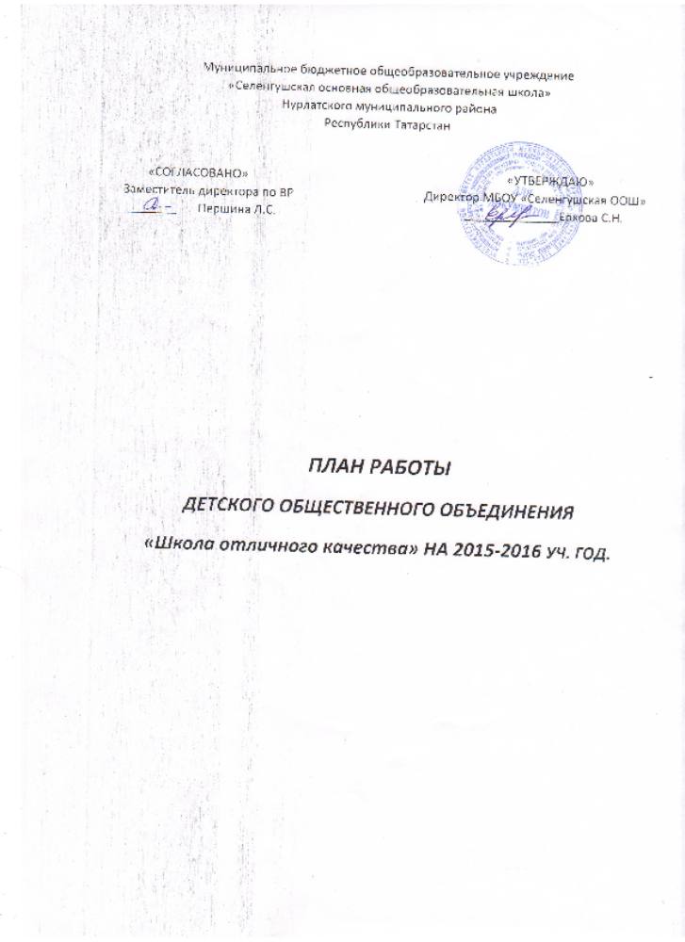

№ п/п | Мероприятие | Дата
 | Линейка «Первый звонок» | 1.09. 2015 г.
 | Акция «Неделя безопасности» | 1.09-05.09.2015 г.
 | Всероссийская акция «Внимание – дети!» | 21.08.-11.09.2015 г.
 | Международный день пожилого человека | 1.10. 2015 г.
 | Школьный концерт «Спасибо вам учителя» | 2.10. 2015 г.
 | Помощь в организации Единого Дня выборов в рамках школьного ученического самоуправления | 16.10.2015 г.
 | Выставка декоративно-прикладного творчества «Чудесная осень» | 26.10.2015 г.
 | Неделя безопасности дорожного движения | 17.11.-21.11.2015
 | Концерт, посвящённый Дню матери | 25.11. 2015 г.
 | Операции «Забота», «Уют» «Зеленый друг», «Урожай» | в течение года
 | Новогодние праздники | с 25.12. 2015г.  по 26.12. 2015 г.
 | Месячник оборонно-массовой  и военно-патриотической работы | с 23.01.2016 г.  по 23.02.2016 г.
 | Школьный конкурс «Смотр строя и песни» юнармейских отрядов | 30.01.2016 г.
 | Конкурс лучших методических разработок по патриотическому воспитанию | 4.02.2016 г.
 | «День Святого Валентина», тематический вечер, дискотека «Скажи наркотикам – нет» | 13.02.2016 г.
 | Концерт «Слава армии родной» | 20.02.2016 г.
 | Торжественное закрытие месячника оборонно-массовой и военно-патриотической работы | 21.02.2016 г.
 | Школьный конкурс «А ну-ка, девушки!», дискотека | 5.03.2016 г.
 | Праздничный концерт, посвящённый Международному женскому дню | 6.03. 2016 г.
 | День юмора. КВН на школьную тематику | 1.04.2016 г.
 | Школьный этап соревнований «Безопасное колесо» | 4.04.2016 г.
 | Школьный этап военно-спортивной игры «Зарница» | 24.04.2016 г.
 | Фестиваль – конкурс юных пожарных | 26.04.2016 г.
 | Мероприятия, посвящённые Дню Победы | 1.05.-9.05.2016 г.
 | Выставка фотографий «Патриоты Отечество» | 7.05.2016 г.
 | Торжественная линейка «Праздник последнего звонка» | 25.05. 2015 г.
 | Праздник, посвящённый Международному дню защиты детей | 1.06. 2015 г.

